ООО УЧЕБНЫЙ ЦЕНТР «Безопасность Труда и Жизни»
Юридический адрес: 613150,Кировская область, город Слободской,
ул. Степана Халтурина, д.16,оф.9
Лицензия№1661 от 23.04.2018 выдана Министерством образования Кировской области,
серия №43Л01 №0002007 от 23.04.2018
Коммерческое предложение
Обучение рабочим специальностям дистанционно.
УЧЕБНЫЙ ЦЕНТР «Безопасность Труда и Жизни» предоставляет возможность обучиться любой из основных профессий ПО ТРАНСПОРТУ дистанционно.
Так как профессиональная деятельность, связанная с управлением транспортными средствами, сопряжена с повышенной опасностью для жизни и здоровья работников, им необходимо проходить специализированное ежегодное обучение для водителей. Без этого наниматель не имеет права допускать сотрудника до выполнения служебных обязанностей. Кроме того, следует принимать во внимание и специфику работы каждого специалиста, в том числе и то, каким транспортным средством он управляет.
ПОДГОТОВКА НОВЫХ РАБОТНИКОВ
Мы оказываем обучение по любой специальности совершенно с нуля, даже если вы абсолютно не имеете представления о выбранной специализации. Благодаря качественно предоставляемым знаниям в кратчайшие сроки неизвестная профессия для вас станет родной, понятной и доступной.

Эксклюзивное предложение

УЧЕБНОГО ЦЕНТРА «Безопасность Труда и Жизни»

Воспользуйтесь своим шансом получить пакет СВИДЕТЕЛЬСТВ

на наших выгодных условиях по новой акции

"ЗИМНЯЯ СКАЗКА"
Сроки проведения: с 15.11.2019 года по 28.12.2019 года
- Полностью дистанционное обучение без отрыва от производства
- Дополнительные скидки от КОЛИЧЕСТВА ЧЕЛОВЕК
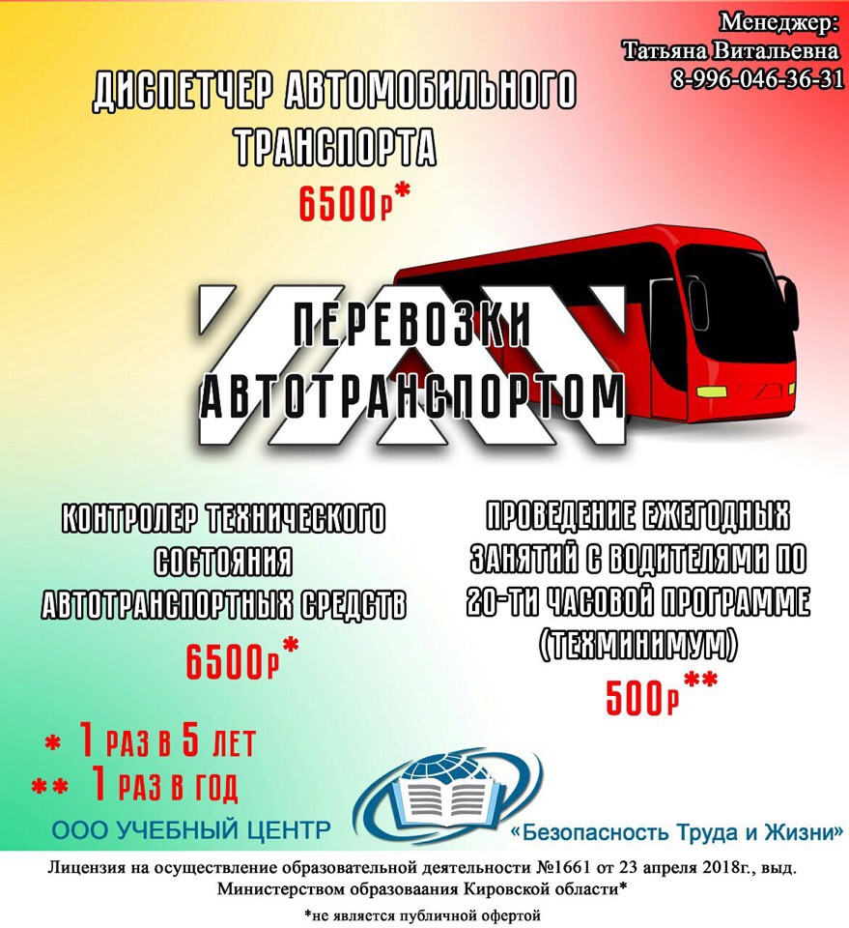
.

Мы готовы ответить на все интересующие Вас вопросы!
ВАША БЕЗОПАСНОСТЬ – НАША ЦЕЛЬ!
С уважением, Орловский «Бизнес-центр»
883365 2-10-86, 89127209990
Наталья

